1 АНАЛИЗ И КОНЦЕПТАЛЬНОЕ МОДЕЛИРОВАНИЕ ПРЕДМЕТНОЙ ОБЛАСТИ

1.1 Анализ предметной области

Здесь можно вставить текст того документа, на основании которого проводился анализ.

1.2 Концептуальное моделирование предметной области

Основным компонентами концептуальной модели являются:

— описание функциональной структуры системы;

— описание объектов предметной области и связей между ними;

— описание информационных потребностей пользователей;

— описание существующего документооборота;

— описание алгоритмических зависимостей;

— описание ограничений целостности;

— описание лингвистических отношений.

Проведем концептуальное моделирование нашей предметной области.

Пользователями системы являются:

Пользователи могут выполнять в системе следующие функции:

— СЕКРЕТАРИ - ФИКСИРУЮТ РЕЗУЛЬТАТЫ ОБУЧЕНИЯ СТУДЕНТОВ;

— АКТЕР – ЕГО ФУНКЦИЯ.

На рисунке 1.1 приведена Use-case диаграмма системы, которая отражает функции пользователей в системе, что можно рассматривать как ее функциональную структуру.

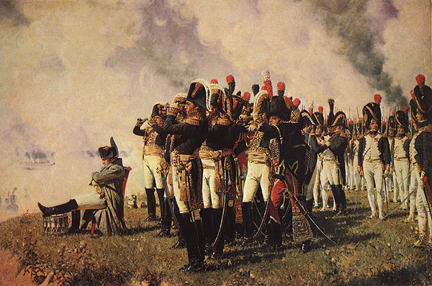

Рисунок 1.1 - Use-case диаграмма системы

<здесь могут быть более развернутые пояснения по диаграмме>

Проведем описание объектов предметной области и связей между ними. Основными объектами предметной области являются:

— ВторойОбъект

— ТретийОбъект

Объект "ВторойОбъект" имеет следующие атрибуты: "А4О2";

Объект "ТретийОбъект" имеет следующие атрибуты: "А3О3"; "Еще один атрибут";

На рисунке 1.2 приведена схема взаимодействия объектов системы.



Рисунок 1.2 - Схема взаимосвязи объектов предметной области

Между объектами существуют следующие связи:

—Между "ВторойОбъект" и "ТретийОбъект" связь "учится в"

Информационными потребностями пользователей являются потребности в сортировке, поиске, фильтрации информации и получении статистики, а именно:

а) сортировка информации о следующих объектах по их атрибутам:

б) поиск информации о следующих объектах по их атрибутам:

1) Объект "ТретийОбъект" по атрибутам: "А3О3";

в) фильтрация информации о следующих объектах по их атрибутам:

1) Объект "ТретийОбъект" по атрибутам:

2) Объект "ВторойОбъект" по атрибутам:

У пользователей существует потребность получения разного рода статистики, а именно:

— Статистика "С1П0", которая содержит следующую информацию:

— Статистика "MyStat", которая содержит следующую информацию:

— Статистика "Моя", которая содержит следующую информацию:

— Статистика "Мо", которая содержит следующую информацию:

В предметной области для работы необходимы ряд документов, например:

— Документ "Отчет2", который содержит следующую информацию:

— Документ "Отчет3", который содержит следующую информацию:

— Документ "some name", который содержит следующую информацию: атрибуты: "АТРИБУТ7";из объекта "some object";

При представлении информации пользователю некоторые порции информации требуют математической (или алгоритмической) обработки. Таким образом, в предметной области существуют следующие алгоритмические зависимости:

— Атрибут "Еще один атрибут", который вычисляется на основании следующих атрибутов по формуле: X + Y где Y - "Еще один атрибут" из "ТретийОбъект"; X - "А3О3" из "ТретийОбъект";

При рассмотрении атрибутов объектов из предметной области можно выделить следующие ограничения, которые накладываются предметной областью (ограничения целостности).

Следующие ограничения описывают требования уникальности, а именно:

— Для объекта "ТретийОбъект", атрибут "А3О3" является уникальным

Следующие ограничения описывают требования, которые касаются связей между объектами предметной области, а именно:

В данной предметной области существует ряд наименований объектов, которые специфичны для данной предметной области и могут быть отнесены к терминологии, которая должна быть учтена при составлении интерфейса приложения, а именно:

Здесь вставляются описания терминов типа

- объект объект – это определение;

Кроме того, данная предметная область требует существенного облегчения некоторых процессов работы с информацией, что можно решить путем автоматизации такого рода деятельности.

<здесь Вы должны вставить описание задачи автоматизации>